前端小知识点总结
img标签的alt属性其性质为图片的内容代替，而title的性质只是一种对于该图片的注释语言;
前端清除浮动：
当一个元素浮动之后，不会影响到块级框的布局而只会影响内联框（通常是文本）的排列，文档中的普通流就会表现得和浮动框不存在一样，当浮动框高度超出包含框的时候，也就会出现包含框不会自动伸高来闭合浮动元素（“高度塌陷”现象）
- 浮动元素末尾添加一个空的标签例如 <div style=”clear:both”></div>，其他标签br等亦可。
- 3)父元素设置 overflow：hidden auto
- 使用:after 伪元素

清除浮动的原理——了解 hasLayout 和 Block formatting contexts(块级格式化上下文)
1.谈谈自己所做过的项目（前端+后台）
2.盒模型
3.定位方式
4.css3新增的属性
5.css3实现IE盒模型
6.css实现省略号
7.图片格式的区别（png24、png8的区别，出发点是考查兼容性）
8.HTML5新增的属性
9.事件绑定
10.this
11.prototype
12.construct
13.创建对象的各种模式
14.css预处理（SASS,LESS）
15.如何对网站进行优化
16.JS模块化
17.谈谈你熟悉的JS框架、类库
18.闭包
19.使用哪些工具来管理代码
20.移动端的知识
21.单页web应用
总结:二面涉及的知识明显升级了，考查了js里面的各种关键概念以及框架、类库等等，主要是看被面试者的知识掌握情况及运用能力。
三面：
描述：三面过了一个星期，面试官估计是位领导，语气好严肃，明显和前面两位不一样。
hasOwnProperty判断实例中是否有这个属性
function isProperty(object, property) {//判断原型中是否存在属性
return !object.hasOwnProperty(property) && (property in object);

}
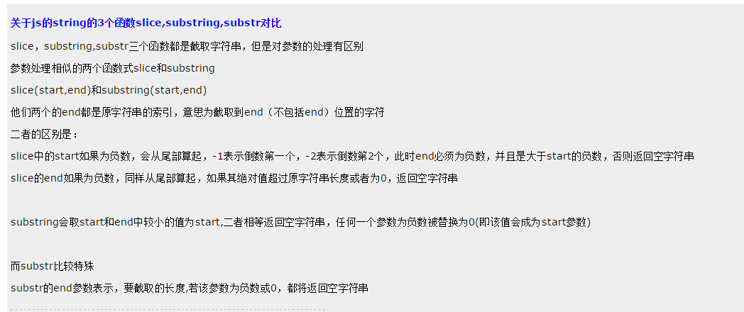
Js 函数声明提升 js在"预编译"阶段, 会解释函数声明, 但却会忽略表式.
类数组对象转换成数组对象arguments = Array.prototype.slice.call(arguments);

